Nafn: ___________________________________
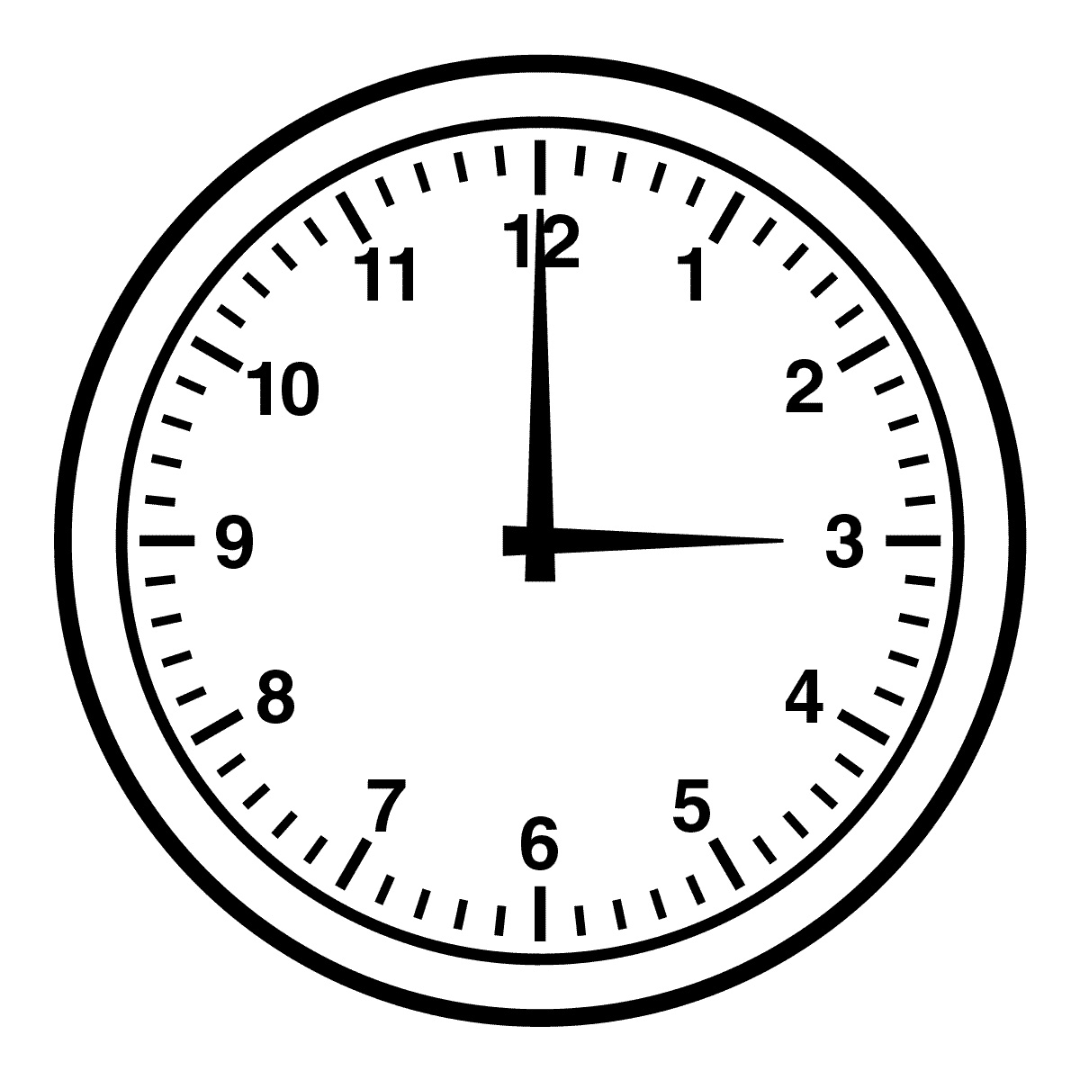
Lestu öll orðin þrisvar.
Taktu tímann
Rós, rós, rós. 1. __________
Rósir í sól. 2. __________
Sísí á Rósir. 3. __________
Sísí á rósir í sól.
Rósi á rós.
Rósi á rós í ól. Hvaða tími var bestur? ______

